Муниципальное автономное дошкольное образовательное учреждение № 1

«Детский сад Будущего» общеразвивающего вида с приоритетным осуществлением деятельности по социально-личностному направлению развития воспитанников
Астраханский биосферный заповедник
Выполнила:
воспитатель высшей
категории Т.В. Германюк
г. Богданович, 2023

Цель: Расширить знания детей о заповедниках и об их обитателях.

Задачи:
Образовательные - познакомить детей с Астраханским биосферным заповедником, показать разнообразие и различие его обитателей, формировать представление о заповеднике как месте, где богатую природу специально охраняют. Развивающие - расширить кругозор детей, привить интерес к окружающему миру.
Воспитательные - прививать навыки экологической культуры и экологической ответственности.
Астраханский заповедник – гордость края, морской простор его не оглядеть.
На островах зеленые дубравы Омыты бесконечною волной.
Здесь по утрам туманные восходы, Гул комаров в таинственной тиши,
А в тихой заводи, в зеркальном отражении Стоят невозмутимо камыши.
Наполнен воздух звонким ароматом Трав луговых, цветов и криком птичьих стай.
Ты – гость среди всего великолепия, Об этом никогда не забывай!
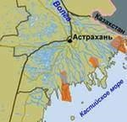
Астраханский заповедник был создан в 1919 году для сохранения и накопления природных ресурсов устья Волги и побережья Каспия, а также для исследования жизни исчезающих животных и растений данной местности.
Природа заповедника необыкновенной красоты
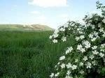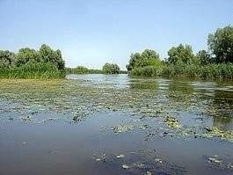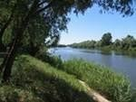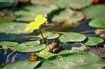
Среди растений в заповеднике выделяется, в первую очередь
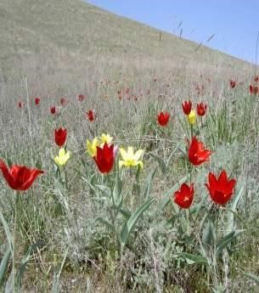
Лотос
Белая лилия
Тюльпан Шри
-
Ланка




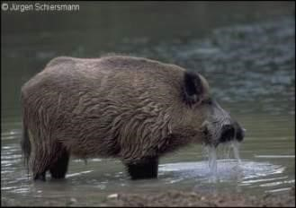
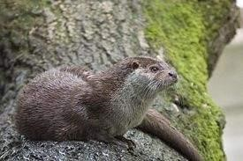
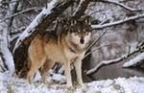
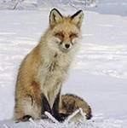



Кабаны
Млекопитающих в заповеднике мало всего 20 видов. В
основном это
:
Выдры
Волки
Лисы

Пресмыкающиеся
Болотная черепаха Ящерицы
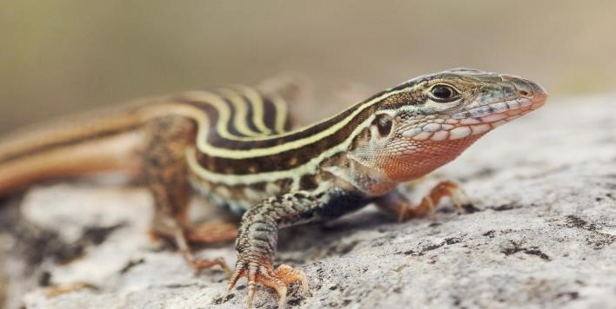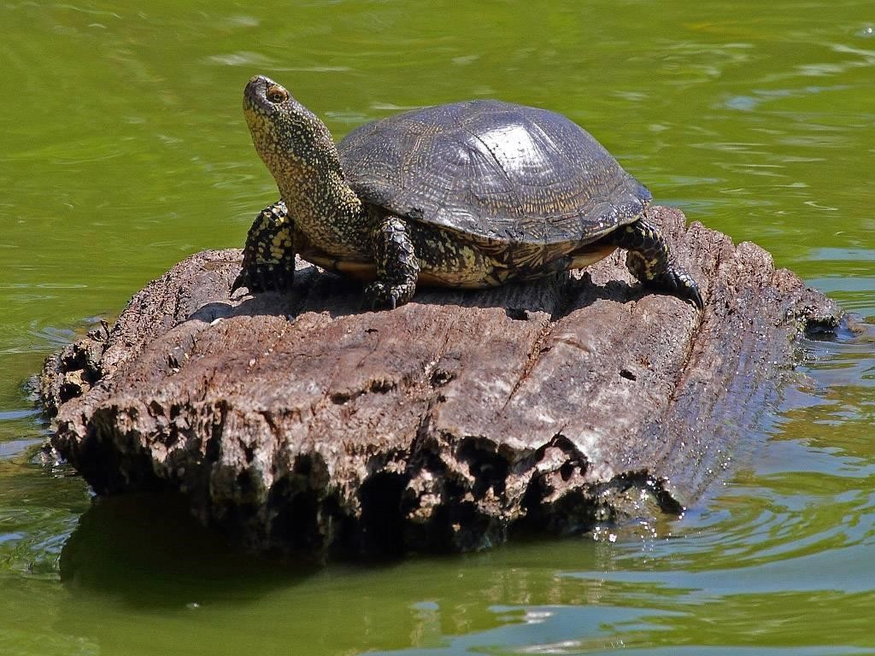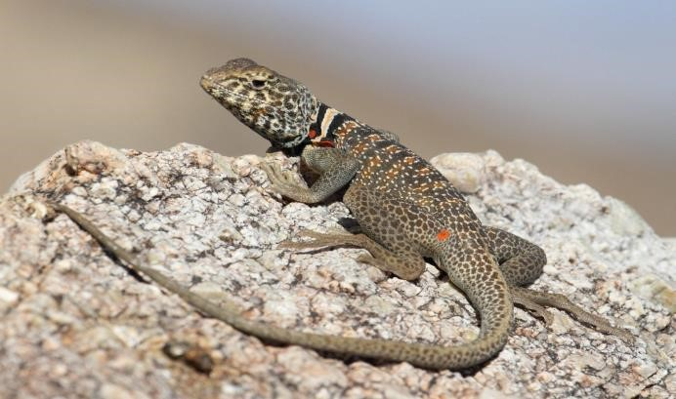
А вот разнообразие птиц охраняемой территории поражает. Астраханский заповедник называют «птичий гостиной».
В заповеднике 256 видов птиц. Многие из этих птиц занесены в КРАСНУЮ КНИГУ.
Здесь можно увидеть:
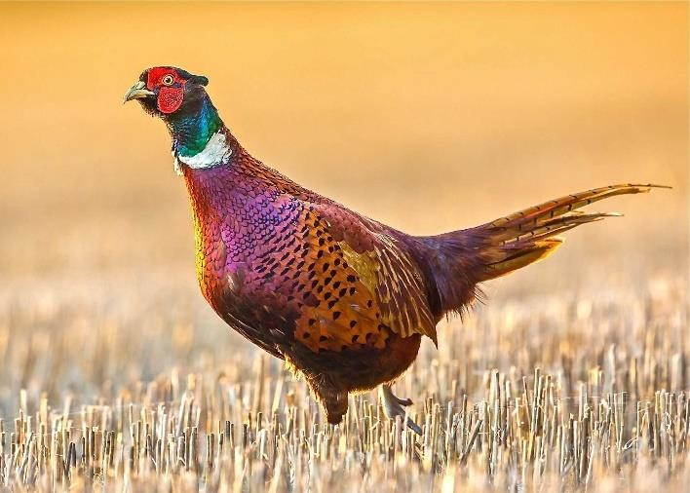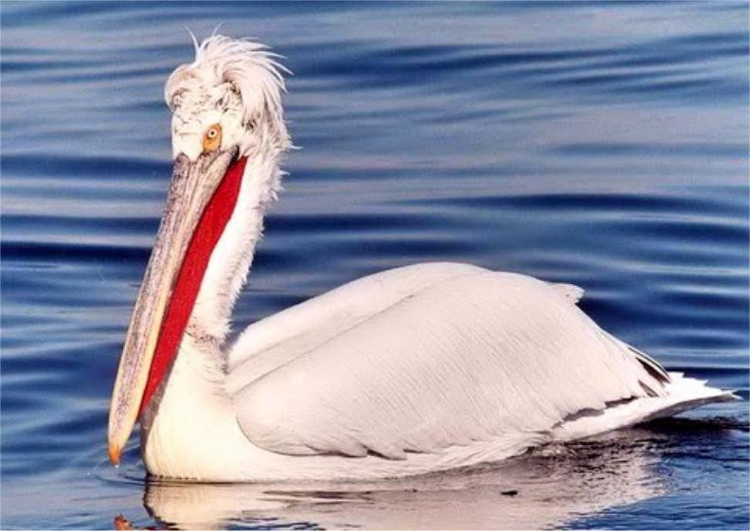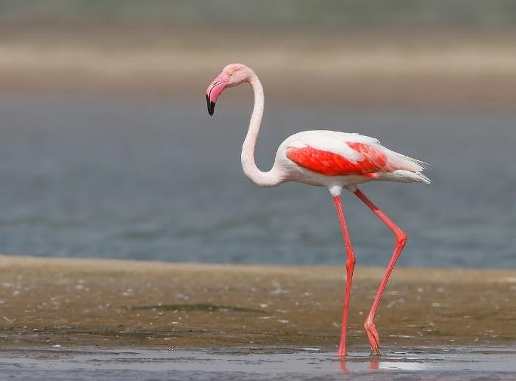
Фазана
Кудрявого пеликана
Розового фламинго
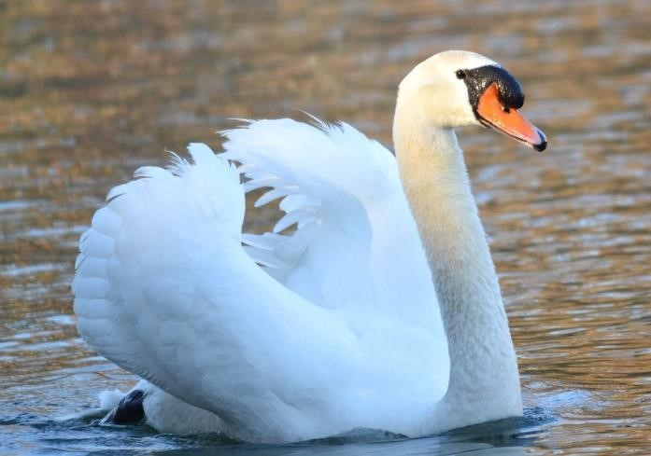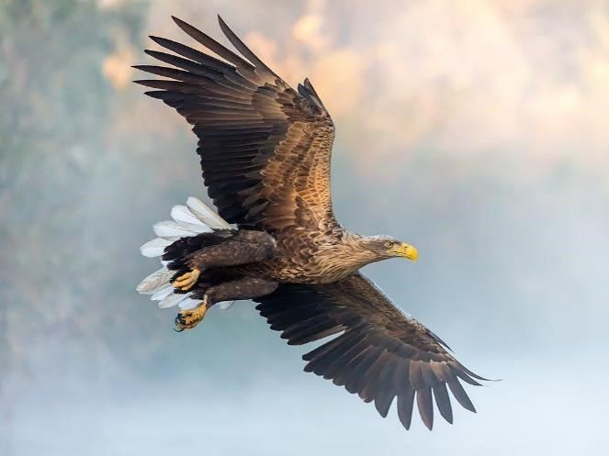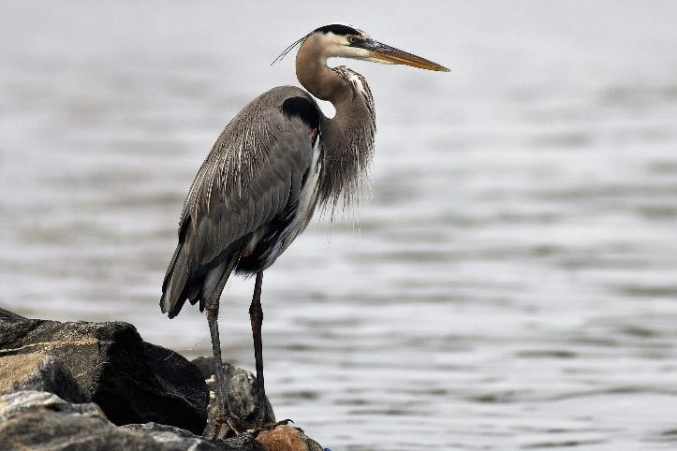
Лебедя
-
шипуна
Орлана
-
белохвоста
Серую цаплю
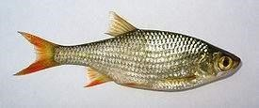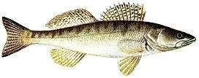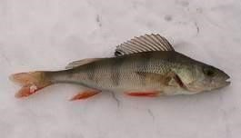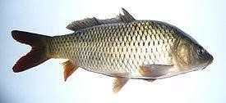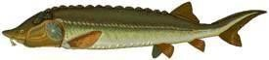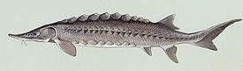
Огромную ценность представляет водная фауна заповедника,
она представлена 60 видами рыб.
Белуга
Осетр
Красноперка
Судак
Окунь
Сазан

В Астраханский заповедник пускают туристов, чтобы познакомиться с заповедной природой. Увидеть уникальные
пейзажи дельты Волги, ощутить аромат растущего лотоса, понаблюдать за птицами, которые здесь обитают.
Мир заповедника — чистейший мир, И дышится там легче, проще.
Но современный человек забыл, Приятно как гулять по белой роще.

Чтоб это вспомнить и не потерять, Сверкнувшую красой необъяснимой —
Природу нашу надо сохранять
В величии своем неповторимой!


